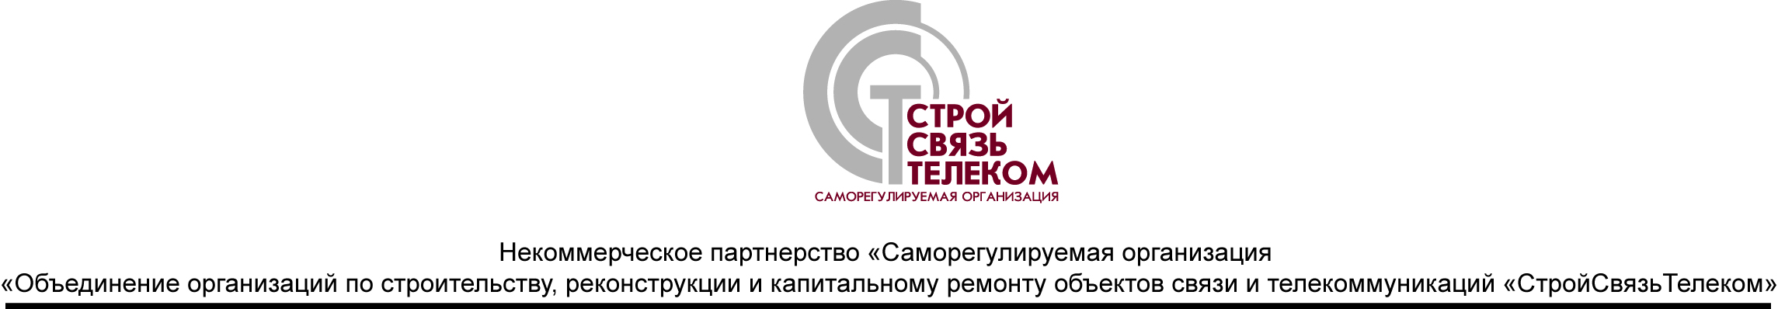

**РЕШЕНИЕ**

**О присвоение статуса «Добросовестный член НП СРО «СтройСвязьТелеком»**

**организациям – членам Партнерства**

**от « 01 » августа 2013 г. № 4-08/2013**

**Центр контроля деятельности организаций** – членов НП СРО «СтройСвязьтелеком» **рассмотрел сводные данные**, представленные:

- по результатам проверок соблюдения членами НП СРО «СтройСвязьТелеком» требований к выдаче Свидетельств о допуске, требований стандартов НП СРО «СтройСвязьТелеком» и правил саморегулирования, проведенных при получении организациями - членами НП СРО «СтройСвязьТелеком» Свидетельств о допуске в 2013 году;

- по результатам плановых проверок соответствия деятельности организаций – членов НП СРО «СтройСвязьТелеком» требованиям к выдаче свидетельств о допуске к работам; требованиям стандартов НП СРО «СтройСвязьТелеком»; правилам саморегулирования НП СРО «СтройСвязьТелеком»; требованиям Устава НП СРО «СтройСвязьТелеком» за период с 01 апреля по 01 августа 2013 года,

**и принял решение:**

**Признать, что** **требованиям**, **предъявляемым к статусу «Добросовестный член НП СРО «СтройСвязьТелеком»**, **соответствуют** **следующие организации – члены Партнерства:**

| **№ п/п** | **№ в Реестре** | **Наименование организации** | **Генеральный директор** |
| --- | --- | --- | --- |
|  | 15 | Ордена Трудового Красного Знамени Федеральное государственное унитарное предприятие «Московская городская радиотрансляционная сеть» | Иванюк Вячеслав Владимирович |
|  | 19 | ЗАО "Волс-Телеком" | Дорофеев Вадим Олегович |
|  | 27 | ЗАО «КОМСЕТ-сервис» | Слышенков Сергей Михайлович |
|  | 33 | ЗАО "ВОКС ИТ" | Сергеев Сергей Николаевич |
|  | 34 | ЗАО МЕТРО-ТЕЛЕКОМ | Алексеев Олег Николаевич |
|  | 63 | ООО «Гипроком» | Антонян Сергей Александрович |
|  | 64 | ЗАО "ИскраУралТел" | Давыдов Владислав Владимирович |
|  | 65 | ООО " Инлайн Телеком Солюшнс" | Петров Евгений Анатольевич |
|  | 70 | ООО "Алмитек" | Чеканов Алексей Николаевич |
|  | 72 | ООО "КомлексСтройСервис" | Яковлев Денис Анатольевич |
|  | 159 | ООО"Информационные Системы и Сети" | Семешкин Илья Валентинович |
|  | 165 | ООО"ЭлектроСвязьМонтаж" | Ермаков Сергей Иванович |
|  | 172 | ООО "Новые Энергетические Системы" | Чернышев Кирилл Викторович |
|  | 179 | ООО "Телефонная компания АСТЕК СЕРВИС" | Борисов Владимир Анатольевич |
|  | 197 | ООО Фирма "АБРИС" | Новиков Борис Владимирович |
|  | 209 | ЗАО "Связь-Сервис" | Леонова Татьяна Семеновна |
|  | 210 | ЗАО "Будафон ЛТД" | Щелочков Владимир Николаевич |
|  | 218 | ООО "ТехМодерн" | Виноходов Александр Евгеньевич |
|  | 230 | ООО "МТУ-С" | Ртищев Петр Николаевич |
|  | 236 | ООО "Спутник Телекоммьюникейшн Энтетейнмент Компани" (ООО "СТЭК. КОМ) | Куц Олег Викторович |
|  | 245 | ЗАО "Телекомстрой" | Скурихин Виктор Павлович |
|  | 271 | ООО "Телесет" | Горностаев Максим Владиславович |
|  | 291 | ФГУП НИИР | Бутенко Валерий Владимирович |
|  | 298 | ФГУП ГСПИ РТВ | Ляшенко Сергей Николаевич |
|  | 305 | ООО"Телеком-проект-5" | Шестаков Андрей Васильевич |
|  | 309 | ОАО"МТС" | Дубовсков Андрей Анатольевич |

**Присвоить указанным организациям – членам Партнерства Статус «Добросовестный член НП СРО «СтройСвязьТелеком».**

**Внести сведения об указанных организациях в Реестр Добросовестных членов НП СРО «СтройСвязьТелеком».**

**Выдать указанным организациям Свидетельства установленного образца.**

Руководитель Центра контроля

деятельности организаций

НП СРО «СтройСвязьтелеком» Руцкая О.М.